“EPS知识服务平台”试用开通通知
尊敬的各位师生，EPS知识服务平台已经在我校开通使用，欢迎各位老师、同学使用！
EPS知识服务平台基于知识发现、应用集成、开放互联的设计理念，采用全新数据服务模式，强调数据整合与数据挖掘，为广大读者提供实证研究过程中存在的“从查阅文献到收集数据、从利用数据到得出结论”环节中所缺失的数据发现与数据分析服务，满足用户更深层次的数据需求。EPS知识服务平台通过搜索引擎、云分析平台、智能报告分析平台和知识发现平台，将一系列与数据关联密切的应用集成到一个平台中。通过对文献中指标的提取与分析，发现研究主题与指标间的关联关系，形成知识发现图谱。同时提供收藏、分享、数据上传处理等个性化数据服务，并实现不同类型数据资源间的互通互联。
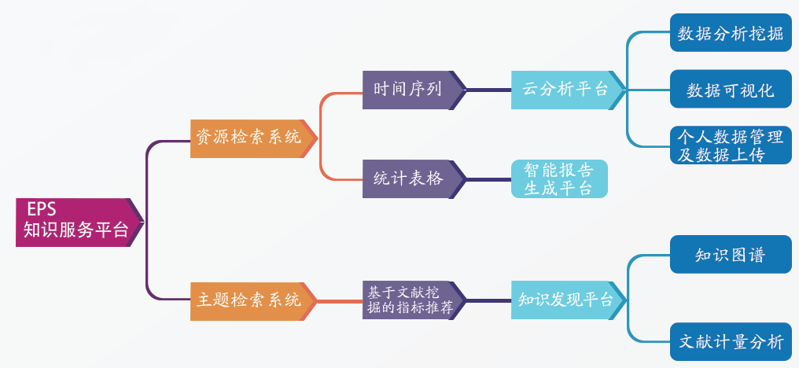
我们的宗旨是：让数据的搜集变得轻松易得，让数据的分析更加直观易懂，让数据的预测更加科学合理！
访问方式：在校园网IP范围内，访问EPS网站：http://kdd.epsnet.com.cn/ ，进入网站后点击页面右上角的“登录”按钮，平台会自动进入。
欢迎大家踊跃使用！

在使用过程中如有任何问题请及时向图书馆相关负责人进行反馈或者联系我们的客服人员（010-85786021-8001，service@epsnet.com.cn ），我们将尽快为为您解决疑问。
注：为了学校师生更好地了解、认识我们的平台，请图书馆网页做链接时尽可能地使用“EPS知识服务平台”这个统一名称。谢谢支持！

